Um dos três suspeitos pelo massacre da 'Charlie Hebdo' se entrega à polícia
EFE
EFE Brasil3 horas atrás
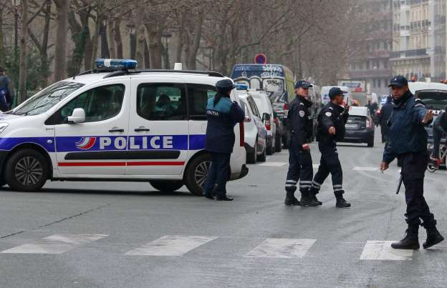© Foto: Remy de la Mauviniere/AP Hamyd se entregou de forma espontânea e voluntária às 23h locais depois que viu seu nome circular nas redes sociais, segundo a imprensa francesa, o que deixa dúvidas…
Um dos três suspeitos de ter participado do massacre contra a revista satírica 'Charlie Hebdo', no qual morreram 12 pessoas, se entregou à polícia no fim da noite desta quarta-feira na cidade de Charleville-Mézières, próxima da fronteira com a Bélgica.
Mourad Hamyd, de 18 anos, se entregou à polícia depois de ter supostamente colaborado nos crimes cometidos pelos irmãos Said e Cherif Kouachi, de 34 e 32 anos, cujas identidades foram divulgadas pela polícia para que a população possa colaborar na captura dos mesmos, informou a imprensa francesa na madrugada desta quinta-feira.
Hamyd se entregou de forma espontânea e voluntária às 23h locais depois que viu seu nome circular nas redes sociais, segundo a imprensa francesa, o que deixa dúvidas sobre seu envolvimento no atentado.

A polícia francesa divulgou um aviso para a população com as identidades dos dois suspeitos de terem cometido o atentado e alertou que os mesmos 'podem estar armados e são perigosos', segundo a Prefeitura de Paris, que especificou que existe uma ordem de busca e captura contra eles.
Junto com seus nomes também foram divulgadas suas fotografias para facilitar sua localização. As autoridades pedem que a população colabore com qualquer informação que possa levar ao paradeiro dos criminosos.
Segundo o site do jornal 'Metronews', Chérif Kouachi foi julgado em 2005 por fazer parte de uma célula de envio de jihadistas ao Iraque que teria recrutado dez jovens para combater no país árabe entre 2003 e 2005. Ele foi condenado a três anos de prisão, metade deles isenta de cumprimento.
O governo francês elevou o alerta antiterrorista ao nível máximo e mobilizou mais de 3 mil efetivos das forças de segurança na operação de busca e captura.

As capas de Charlie Hebdo que causaram a ira em extremistas
Exame.com
EXAME.com
1 hora atrás
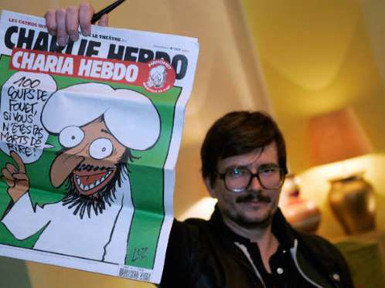
- 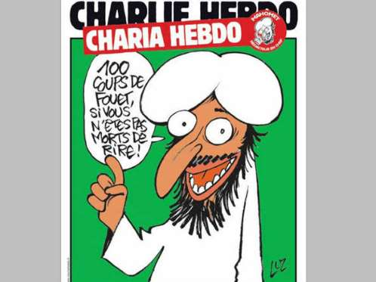
- 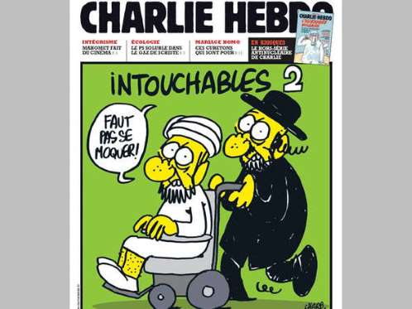
- 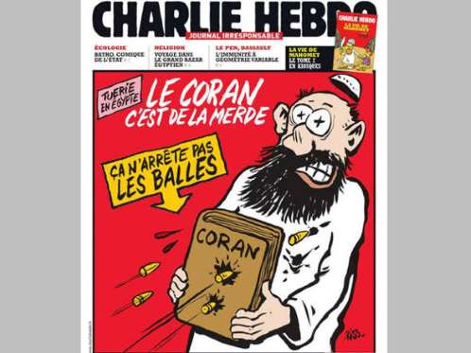

Abalados por massacre, franceses…
Exame.com
- 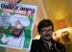
- 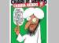
- 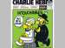
- 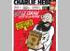
- 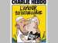
- 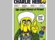
- 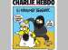

Cartunista do Charlie Hebdo segura uma capa do jornal
O jornal semanal francês Charlie Hebdo é conhecido por suas charges ácidas e irreverentes. E também pelo tom provocativo com o qual trata de diferentes temas, como religião e política.
A publicação descende de uma revista satírica publicada nos anos 60 chamada “Hara Kiri”. Esta última teve sua circulação banida em 1970 por conta de uma capa que tratava da morte do então presidente francês Charles de Gaulle e que foi considerada ofensiva pelo governo.
Em 1981, Charlie Hebdo encerrou suas atividades, mas foi reaberto cerca de dez anos depois. Já em 2006, ganhou notoriedade ao publicar as famosas charges de Maomé produzidas por um jornal dinamarquês e que fizeram eclodir protestos da comunidade muçulmana em todo o planeta.
O jornal foi processado, mas não condenado, e ganhou um puxão de orelha do presidente do país na época Jaques Chirac. A publicação respondeu ao chamado do governo com uma carta assinada por jornalistas, escritores e intelectuais que se posicionaram contra o extremismo religioso.
Pouco depois, em 2011, a sede do jornal foi alvo de um atentado terrorista logo no dia seguinte a publicação de uma capa que novamente retratava Maomé e dizia “cem chibatadas se você não estiver morto de rir.” Naquela edição, o jornal mudou o nome para “Charia Hebdo”, numa brincadeira com a palavra “sharia”, nome que se dá para as leis islâmicas.
No ano seguinte, outra capa de Charlie Hebdo causou a ira dos extremistas e fez com que a França decidisse por fechar embaixadas e escolas francesas espalhadas pelo mundo.
No calor causado pelo filme “A inocência dos muçulmanos”, o jornal publicou uma charge na qual mostrava um muçulmano sendo empurrado em uma cadeira de rodas por um judeu ortodoxo.
“Nosso objetivo é fazer rir”, contou para a revista The New Yorker Laurent Léger, um dos jornalistas de Charlie Hebdo. “Queremos rir dos extremistas, sejam eles muçulmanos, judeus ou católicos. Todo mundo pode ser religioso, mas não podemos aceitar atos extremistas”, disse ele.
Veja nas imagens algumas das capas, com os textos traduzidos livremente para o português, que causaram polêmica por todo o mundo e aborreceram os religiosos

Vários ataques contra locais de culto muçulmano na França desde a noite de quarta-feira
Agence France-Presse (AFP)
53 minutos atrás
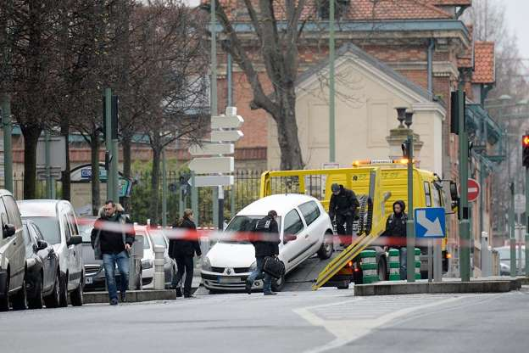© Foto: Eric Feferberg/AFP Em Le Mans, ao menos um tiro foi disparado e três granadas de exercício foram lançadas às 23h30 GMT (21h30 de Brasília) de quarta-feira contra uma mesquita no leste da cidade.
Vários ataques contra locais de culto muçulmano foram registrados em diferentes cidades da França desde a noite de quarta-feira, após o atentado cometido contra a revista Charlie Hebdo em Paris, informaram fontes judiciais.
Em Le Mans (centro), ao menos um tiro foi disparado e três granadas de exercício foram lançadas às 23h30 GMT (21h30 de Brasília) de quarta-feira contra uma mesquita no leste da cidade.
Em Port-la-Nouvelle (sul) foram feitos dois disparos contra uma sala de orações muçulmana durante a noite, uma hora após o fim da oração, indicou à AFP o Ministério Público da cidade de Narbona.
"Evidentemente trata-se de alguém que considerou conveniente se vingar de algo ou alguém", declarou o procurador David Charmatz, interrogado sobre um possível vínculo com o atentado à revista Charlie Hebdo, que deixou 12 mortos.
Por outro lado, uma explosão de origem criminosa foi registrada nesta quinta-feira em Villefranche-sur-Saône (leste) por volta das 07h00 GMT (05h00 de Brasília) em frente a um restaurante de kebabs próximo a uma mesquita.
"A princípio está vinculado com a situação dramática" vivida no país após o atentado contra a Charlie Hebdo, considerou o prefeito da cidade, Bernard Perrut, que pediu a todos "coesão, unidade e respeito".

Papa denuncia a 'crueldade humana' no atentado contra 'Charlie Hebdo'
EFE
EFE Brasil45 minutos atrás
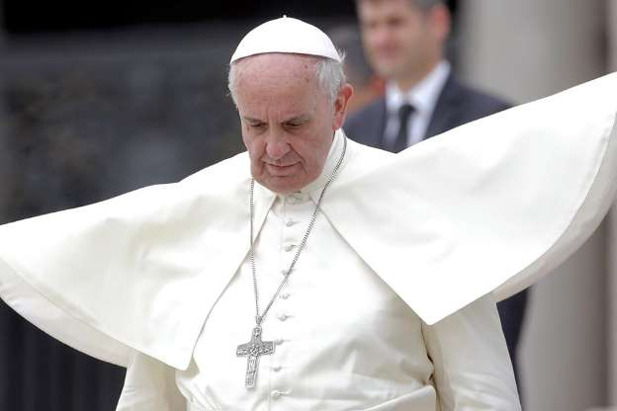

© Foto: Franco Origlia/Getty Images O pontífice argentino também pediu orações 'para os cruéis, para que o Senhor mude seu coração'.
O papa Francisco denunciou nesta quinta-feira a 'crueldade humana' no atentado contra a revista francesa 'Charlie Hebdo' e pediu para rezar pelas vítimas durante a tradicional missa matutina que reza em sua residência, a Casa Santa Marta.
'O atentado de ontem em Paris nos faz pensar na crueldade humana. no terrorismo, tanto o isolado, como o de Estado', afirmou o papa, segundo a 'Rádio Vaticano'.
'De quanta crueldade é capaz o homem!', exclamou Francisco, para depois convidar os presentes a rezar pelas 12 vítimas e pelos feridos do ataque de ontem na redação da 'Charlie Hebdo'.
O pontífice argentino também pediu orações 'para os cruéis, para que o Senhor mude seu coração'.
Francisco já expressou ontem sua 'firme condenação pelo horrível atentado' que semeou a morte, 'afundando na consternação toda a sociedade francesa e perturbando os amantes da paz, além das fronteiras da França'.
Em comunicado, o porta-voz do escritório de imprensa do Vaticano, Federico Lombardi, informou-se que o papa rezava 'pelo sofrimento dos feridos' e pelas famílias dos 12 mortos.
O papa Francisco nesta ocasião também fez um apelo 'para se opôr (...) à difusão do ódio e de qualquer forma de violência física e moral, que destrua a vida humana, viole a dignidade das pessoas, solape radicalmente o bem fundamental da convivência pacífica entre as pessoas e os povos, além das diferenças de nacionalidade, religião e cultura'.

Chargistas de todo o mundo prestam homenagens aos mortos de Charles Habdo
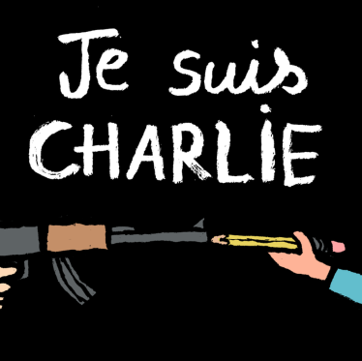
- 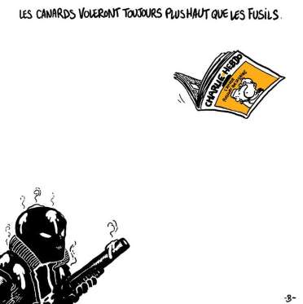
- 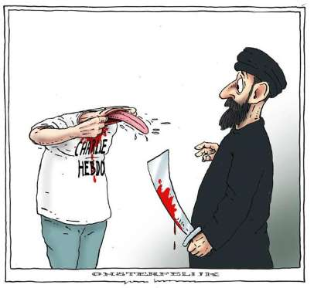
- 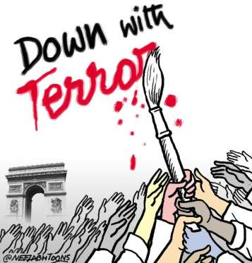

Ao menos 12 morrem em ataque a revista…

Abalados por massacre, franceses…
Exame.com
- 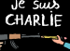
- 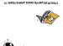
- 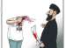
- 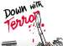
- 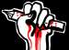
- 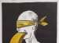
- 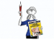
- 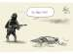
1 de 9 © Foto: Jean Jullien/Reprodução Facebook

Atentado em Paris deixou 12 mortos
Um atentado na redação do jornal francês “Charlie Hebdo” deixou 12 mortos nesta quarta-feira, 7, em Paris. Foram confirmados entra as vítimas cartunistas reconhecidos mundialmente, incluindo Georges Wolinski, Stephane Charbonnier, editor da publicação ("Charb"), Jean Cabut ("Cabu") e Tignous.
De acordo com nota da Folha de S. Paulo, a publicação já havia sofrido ataques por publicar desenhos satíricos de líderes muçulmanos. Após divulgar uma série de caricaturas sobre Maomé, em 2011, o escritório foi alvo de um incêndio criminoso.
O ataque desta quarta-feira foi apontado pelo presidente francês, François Hollande, como um ato terrorista e chocou todo o país.
Após a confirmação do atentado, artistas da França e de diversas partes do todo o mundo publicaram nas redes sociais charges e cartoons em solidariedade às vítimas que estavam na redação. Confira a seguir algumas delas.
Na imagem, charge de Jean Jullien

Multidão protesta em silêncio em Paris contra massacre da 'Charlie Hebdo'
EFE
EFE Brasil16 horas atrás
Milhares de pessoas protestam na emblemática Praça da Republica, no centro de Paris, em um silêncio absoluto contra o massacre terrorista cometido nesta quarta-feira na sede da revista 'Charlie Hebdo', na qual 12 pessoas morreram.
Os manifestantes responderam às convocações espontâneas realizadas através das redes sociais e muitos deles levaram cartazes com a inscrição: 'Je suis Charlie' ('Eu sou Charlie'). A mesma mensagem está postada no site oficial da publicação em sete idiomas. A emoção domina os presentes, e alguns deles choram com exemplares da revista nas mãos. Velas e cartazes foram colocados em um monumento que existe na praça.
'É o dia mais triste da minha vida. 'Charlie Hebdo' é uma publicação simbólica para a juventude francesa. Já não resta ninguém que faça imprensa de esquerda', comenta à Agência Efe um estudante do ensino médio identificado apenas como Hugo.
Sasha, outro jovem presente no local, explica que participa da manifestação para impedir que as pessoas confundam 'os que cometeram o atentado e todos os muçulmanos da França'.
De acordo com a imprensa local, milhares de franceses participam também de concentrações em cidades como Toulouse, Pau, Marselha, Lyon e Nantes.

Brasileiro acusado de jihadismo será extraditado para a Espanha
El País
Raquel Seco17 horas atrás
Um jovem brasileiro de 18 anos e dois marroquinos de 27 e 24 anos serão extraditados da Bulgária para a Espanha, onde são acusados de tentarem se alistar no grupo radical armado Estado Islâmico (EI).
O brasileiro e os dois marroquinos moram na província de Barcelona e foram detidos numa operação internacional em 15 de dezembro, quando atravessavam a Bulgária de carro em direção à fronteira com a Turquia. Haviam deixado a Catalunha três dias antes e supostamente tentavam chegar à Síria, onde pretendiam combater nas fileiras da organização terrorista, segundo a polícia.
Um tribunal búlgaro aprovou na segunda-feira a extradição dos três detidos, que devem ser transferidos para a Espanha nos próximos 10 dias, segundo aFolha de S. Paulo. O Itamaraty confirmou que está prestando assistência consular ao cidadão brasileiro, mas evitou comentar o caso “por respeito à sua família”.
Os três presos negam as acusações e dizem que planejavam passar férias na Turquia e na Grécia, segundo a Folha. O jovem brasileiro havia trabalhado em hotelaria e se converteu ao islã. Um dos marroquinos estava desempregado e tinha antecedentes criminais por furto, ao passo que o outro se formou em carpintaria e tinha trabalhos esporádicos, segundo o secretário de Interior do Governo regional catalão.
A polícia dessa região espanhola começou em junho a investigar os acusados, após suspeitar da radicalização de suas posturas e detectar que eles haviam lançado mensagens de apoio à jihad.
“O objetivo final desses três cidadãos era o trânsito através do território búlgaro até a Turquia, tendo a Síria como destino final, onde iriam participar de ações de combate”, afirmou em nota a Agência Estatal de Segurança Nacional da Bulgária. A Interpol os procurava por “atividades terroristas”, segundo essa instituição.
O Estado Islâmico tem entre 20.000 e 31.500 combatentes na Síria e no Iraque, segundo um cálculo da CIA divulgado em setembro. Cerca de 15.000 estrangeiros procedentes de 80 países lutam atualmente em grupos jihadistas na Síria, entre eles o EI, segundo os serviços de espionagem dos EUA.
Em setembro, o Conselho de Segurança da ONU adotou por unanimidade uma resolução que buscava frear o fluxo de jihadistas para esses dois países árabes. O texto solicita aos países membros que aprovem leis para submeter à Justiça cidadãos que viajam ao exterior com a intenção de lutar com grupos terroristas, e também quem auxilia essas viagens.

Dois suspeitos do atentado em Paris são vistos no Norte de França
Agência Brasil
Da Agência Lusa1 hora atrás
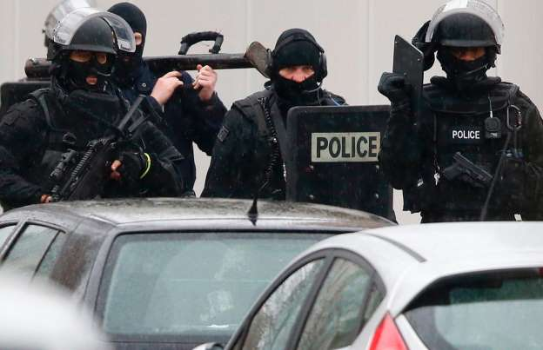© Foto: Charles Platiau/Reuters Uma fonte policial disse que as brigadas de intervenção “receberam ordem para se equipar com espingardas de assalto e equipamento de proteção”.
Os dois suspeitos do atentado contra o jornal francês Charlie Hebdo foram vistos nesta quinta-feira (8) de manhã no Norte da França a bordo de um automóvel Clio cinza e com armas de guerra, indicaram fontes próximas da investigação.
O gerente de um posto de gasolina perto da pequena cidade de Villers-Cotterêts “reconheceu formalmente os dois homens suspeitos de terem participado no atentado ao Charlie Hebdo”, explicou uma das fontes.
Os dois homens portavam rifles kalachnikov e lança-foguetes, confirmou outra fonte, adiantando que a placa do carro em que estavam “não corresponde ao veículo”.
Uma fonte policial disse que as brigadas de intervenção “receberam ordem para se equipar com espingardas de assalto e equipamento de proteção”.
As forças de segurança francesas lançaram uma intensa operação para encontrar os dois homens, os irmãos Chérif e Said Kouachi, de 32 e 34 anos, respectivamente, suspeitos da autoria do ataque de ontem, em Paris, que causou 12 mortos.
Chérif é um jihadista conhecido dos serviços antiterroristas franceses, tendo sido condenado em 2008 a três anos de prisão, pela participação numa rede de envio de combatentes para a Al Qaeda, no Iraque.
O terceiro suspeito do atentado ao Charlie Hebdo, de 18 anos, foi detido depois de se entregar às autoridades.

Charlie Hebdo voltará a ser publicada na próxima semana
Agence France-Presse (AFP)
2 horas atrás
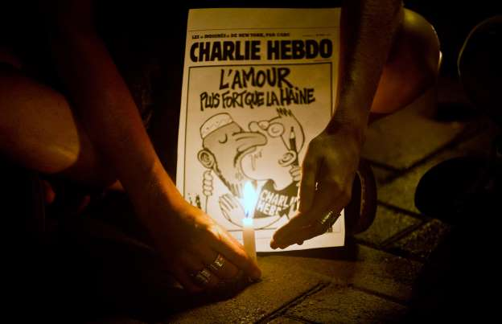© Foto: Ernesto Benavides/AFP Entre as doze vítimas do ataque de quarta-feira figuram cinco cartunistas da Charlie Hebdo: Charb, Wolinski, Cabu, Tignous e Honoré, assim como o economista Bernard Maris.
A revista Charlie Hebdo, alvo de um atentado na quarta-feira que matou 12 pessoas em Paris, voltará a ser publicada na próxima semana, anunciou um de seus cronistas, Patrick Pelloux.
"Vamos seguir, decidimos voltar a sair na próxima semana. Estamos todos de acordo", disse Pelloux, que também é médico.
"Vamos fazer em casa", acrescentou, ressaltando que atualmente não há acesso à sede da revista devido à investigação.
"É uma situação muito dura, estamos todos com nossa pena, nossa dor, nossos medos, mas vamos fazer de qualquer jeito, porque a estupidez não vai vencer. Charb (diretor da publicação, morto na quarta-feira no atentado) sempre dizia que a revista tem que sair, custe o que custar", acrescentou o cronista.
A equipe da Charlie Hebdo realizou uma reunião por volta do meio-dia para falar sobre o futuro da publicação, explicou à AFP Gérard Biard, chefe de redação da revista satírica.
Entre as doze vítimas do ataque de quarta-feira figuram cinco cartunistas da Charlie Hebdo: Charb, Wolinski, Cabu, Tignous e Honoré, assim como o economista Bernard Maris.

Cherif Kouachi, jihadista muito conhecido do antiterrorismo francês
Agence France-Presse (AFP)
4 horas atrás
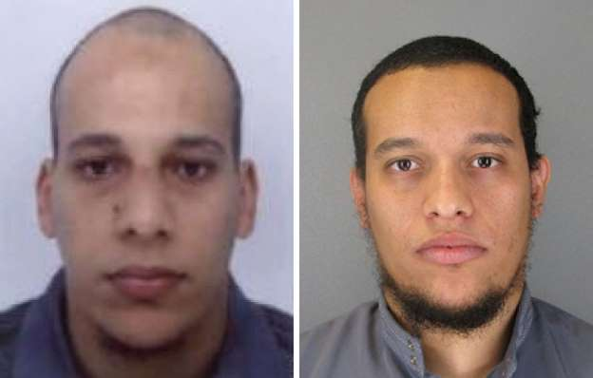© Fornecido por AFP Cherif Kouachi (E) e seu irmão Said Kouachi
O francês Cherif Kouachi, de 32 anos, procurado com seu irmão Said, de 34, pelo ataque que deixou 12 mortos na revista Charlie Hebdo, é um jihadista muito conhecido pelos serviços antiterroristas franceses, condenado em 2008 por participar de uma rede de recrutamento de combatentes para o Iraque.
Nascido em 28 de novembro de 1982 em Paris, francês de nacionalidade e apelidado Abu Isen, Cherif Kouachi integra a chamada "rede de Buttes-Chaumont". Sob a autoridade do "emir" Farid Benyettu, esta rede permitia enviar jihadistas para incorporá-los ao braço iraquiano da Al-Qaeda, então dirigida por Abu Mussab al Zarkaui.
Detido pouco antes de viajar à Síria e dali ao Iraque, Cherif foi julgado em 2008 e condenado a três anos de prisão, com 18 meses sob liberdade condicional.
Dois meses depois, seu nome apareceu em um plano de fuga da prisão do combatente islâmico Smain Ait Ali Belkacem, membro do Grupo Islâmico Armado Argelino (GIA), condenado em 2002 à prisão perpétua pelo atentado que deixou 30 feridos na estação Museu de Orsay de Paris, em outubro de 1995.
Cherif Kouachi era suspeito de ser ligado a outra figura do Islã radical francês, Djamel Beghal, que cumpriu dez anos de prisão por preparar atentados, com quem teria treinado.
Suposto cúmplice detido
Com cabeça de forma ovalada raspada e barbicha rala na foto divulgada na madrugada desta quinta-feira pela polícia, Cherif Kouachi pode "estar armado e ser perigoso", assim como seu irmão Said, nascido em 7 de setembro de 1980, também em Paris.
Este último, também de nacionalidade francesa, aparece na foto policial com olhos castanhos, cabelo curto castanho e barba.
Os dois irmãos são suspeitos de ter cometido o massacre na Charlie Hebdo, que deixou 12 mortos e 11 feridos na manhã de quarta-feira. A carteira de identidade de um dos dois homens foi encontrada em um carro abandonado pelos foragidos no nordeste de Paris.
O suposto cúmplice dos dois irmãos, que se apresentou à polícia na noite de quarta-feira no nordeste da França, Mourad Hamyd, de 18 anos, é cunhado de Cherif Kouachi. É suspeito de ter ajudado os atiradores. Uma testemunha informou sobre a presença de um terceiro cúmplice no carro no momento da fuga dos agressores.
Hamyd se apresentou à polícia na cidade de Charleville-Mézières "ao ver que seu nome circulava nas redes sociais", explicou à AFP uma fonte próxima ao caso.
No entanto, internautas que se apresentaram como companheiros de classe tuitaram anteriormente que Mourad Hamyd estava na aula com eles no momento do ataque.

Líderes mundiais classificam atentado em Paris de ‘bárbaro’, ‘covarde’ e ‘abominável’
Agência O Globo
Agência O Globo -13 horas atrás
PARIS — O brutal ataque terrorista contra a redação da revista de humor francesa “Charlie Hebdo”, em Paris, que deixou 12 mortos e mais de dez feridos, provocou a reação imediata de líderes mundiais. Chefes de estado e representantes de vários países classificaram o atentado, no qual terroristas usaram na matança fuzis automáticos sem dar chance de defesa às vítimas, como “bárbaro”, “covarde” e “abominável”, e prestaram condolências ao povo francês.
‘Terroristas ameaçam nossa segurança compartilhada no mundo’ - Barack Obama, presidente dos Estados Unidos
“Condeno nos termos mais fortes o horrível atentado contra a revista 'Charlie Hebdo', em Paris, que deixou 12 mortos. A França é o aliado mais antigo dos Estados Unidos e tem se mantido firme e junto, ombro a ombro, na luta contra os terroristas que ameaçam nossa segurança compartilhada e nossa visão no mundo. Uma e outra vez, o povo francês defendeu os valores universais pelos quais temos lutado, geração após geração de nossos povos. A França, e a grande cidade de Paris, onde ocorreu este horrível atentado, oferecem ao mundo exemplos que perdurarão mais além da visão de ódio destes assassinos. Nossos pensamentos e orações estão com as vítimas deste ataque e o povo francês.”
‘Condenamos esse crime cínico’ - Vladimir Putin, presidente de Rússia
“Condenamos energicamente esse crime cínico e o terrorismo em todas as suas formas. Reafirmamos nossa disposição em continuar a cooperação ativa no combate à ameaça do terrorismo. Expresso minhas condolências aos franceses.”
‘Um ataque a sangue frio direto contra a democracia’ - Ban Ki-moon, secretário-geral da ONU
“Estou ultrajado com o atentado a sangue frio, desprezível, horrível e injustificado. Foi um ataque direto à democracia, à mídia e à liberdade de expressão. O mundo se une em solidariedade após o atentado em Paris, e as Nações Unidas estão ao lado do governo e do povo franceses. O ataque pode ter tido a intenção de dividir. Peço ao mundo que não caia nessa armadilha e se mantenha firme a favor da liberdade de expressão e da tolerância, e contra as forças que causam ódio e divisão.”
‘Esse ato abominável é um ataque a nossa cultura livre e democrática’ - Angela Merkel, chanceler federal da Alemanha
“Este ato abominável não é só um ataque contra as vidas de cidadãos franceses e sua segurança. É também um ataque contra a liberdade de expressão e à imprensa, elementos centrais da nossa cultura livre e democrática. De nenhuma maneira isto pode ser justificado.”
‘Os assassinatos em Paris são uma aberração’ - David Cameron, primeiro-ministro do Reino Unido
“Os assassinatos em Paris são uma aberração. Este país se une ao povo francês na luta contra todas as formas de terrorismo. Defendemos a liberdade de expressão e a democracia. Essas pessoas nunca poderão arrebatar nossos valores.”
‘Nossas sinceras condolências às famílias’ - rainha Elizabeth, do Reino Unido
“O príncipe Philip e eu enviamos nossas sinceras condolências para as famílias daqueles que foram mortos e feridos no ataque em Paris nesta manhã. Enviamos nossos pensamentos e orações a todos aqueles que foram afetados.”
‘Um ato terrorista vil e covarde’ - Mariano Rajoy, presidente da Espanha
“Recebemos com horror a notícia desse ato terrorista vil e covarde. A Espanha defende hoje com mais força do que nunca a liberdade de imprensa como direito fundamental e inalienável. Minha firme condenação ao atentado terrorista em Paris e minhas condolências e solidariedade ao povo francês pelas vítimas. A Espanha está com a França.”
‘A violência sempre perderá para a liberdade’ - Matteo Renzi, primeiro-ministro da Itália
“Horror e consternação pelo massacre de Paris. Mantenho a proximidade total com o presidente francês, François Hollande, neste momento terrível. A violência sempre perderá para a liberdade.”
‘Valores enraizados precisam ser protegidos’ - Helle Thorning-Schmidt, primeira-ministra da Dinamarca
“A sociedade francesa, como a nossa, é aberta, democrática e se baseia em uma imprensa livre e crítica. São valores enraizados em todos nós que precisam ser protegidos.”
‘É um ato intolerável’ - Jean-Claude Juncker, presidente da Comissão Europeia
“Esse ataque é um ato intolerável, uma barbárie que nos concerne a todos como seres humanos e como europeus.”
‘Um ato bárbaro cometido na França’ - Stephen Harper, primeiro-ministro do Canadá
“Estou horrorizado com este bárbaro ato terrorista cometido na França”
‘Europa deve lutar contra a islamofobia’ - Mevlut Cavusoglu, ministro das Relações Exteriores da Turquia
“A Turquia condena o ódio de qualquer tipo de terror. Estamos contra qualquer forma de terrorismo, independentemente de onde venha e seus motivos. Mas a Europa também deve lutar contra a crescente islamofobia”
‘Ato terrorista covarde é rejeitado pelo Islã e outras religiões’ – governo da Arábia Saudita
“O reino da Arábia Saudita condena firmemente e denuncia este ato terrorista covarde que é rejeitado pela verdadeira religião islâmica, assim como pelo resto das religiões e crenças”
‘Terrorismo ataca segurança e estabilidade do mundo’ - Sameh Shoukry, ministro das Relações Exteriores do Egito
“O Egito respalda a França no combate ao terrorismo, um fenômeno internacional que ataca a segurança e a estabilidade do mundo e que exige esforços coordenados para sua erradicação.”

“Wolinski era o Pelé do cartum, influenciou gerações de artistas”
El País
Gil Alessi14 horas atrás
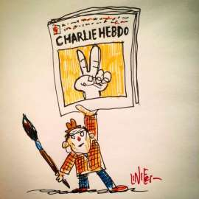© Fornecido por El País Ilustração do argentino Liniers em apoio à revista Charlie Hebdo.
“Quem foi assassinado foi o Pelé do cartum”. Assim o desenhista brasileiro André Dahmer, criador de Os Malvados se refere à chacina de George Wolinski e outros funcionários da revista Charlie Hebdo, em Paris, nesta quarta-feira. “O cara deu a vida dele para que os outros pudessem sorrir”.
De acordo com Dahmer, três gerações do jornalismo mundial foram influenciadas pelo trabalho do cartunista. “E entre os mortos no ataque também estão jovens chargistas da revista, que seriam a nova geração da Charlie Hebdo. É uma notícia terrível”, diz.
As charges com o profeta Maomé, apontadas por especialistas como tendo motivado o ataque por parte de radicais islâmicos, “jamais poderiam servir de justificativa para tamanha violência”, afirma.
“A violência ‘de fato’ não pode jamais se sobrepor à violência simbólica. E o pior era que a revista era super progressista, criticava a direita francesa, a ocupação israelense na palestina e se propunham a pensar o islamismo”, diz Dahmer, que também já foi ameaçado após abordar assuntos religiosos em suas tiras.

mais informações
- As imagens do ataque terrorista (em espanhol)
- Revista Charlie Hebdo já havia sido atacada em 2011
- Das caricaturas de Maomé ao Brilhante Camarada
- As controversas caricaturas da Charlie Hebdo
“Só os mais radicais não são capazes de entender o trabalho do chargista. Grupos radicais judeus e cristãos já me ameaçaram por tiras onde eu refletia sobre a crença em deus. A religião não é uma doença, mas o radicalismo é”.
O cartunista Laerte conheceu o trabalho da publicação francesa nos anos de 1960, época em que trabalhava na revista O Pasquim, e se refere a Wolinski como “mestre”: “Ele foi decisivo no meu trabalho, o espírito da revista e do humorismo francês foram fundamentais para a nossa geração. A Charlie Hebdo é um patrimônio do jornalismo”.
Ele se recorda que “no Pasquim sentíamos como se o que eles faziam na França fosse um ‘reforço’ internacional para nós, como se ecoassem o que fazíamos aqui. Eles eram de uma ousadia e um brilhantismo muito grandes”, conclui.
O cartunista Adão Itussurugai postou na rede social twitter que “Georges Wolinski é minha maior influência”, e que hoje é um “triste dia para o jornalismo, o humorismo, a liberdade”.
Allan Sieber, outro quadrinista brasileiro, escreveu no Facebook que está "Completamente chocado com a morte dos cartunistas e jornalista da Charlie Hebdo. Os filhos das putas dos fanáticos mataram o Wolinski. O WOLINSKI, POORA!!!!!!!!".
O quadrinista argentino Ricardo Liniers publicou no twitter desenhos de apoio à revista francesa e criticando o fanatismo. "Meu fanatismo é por não ser fanático", diz uma de suas ilustrações.
"Ele desenhou primeiro", diz cartoon de David Pope.

Massacre de jornalistas e execução de policial: um atentado de violência inusitada
Agence France-Presse (AFP)
19 horas atrás
Um massacre com kalashnikov em plena conferência de redação da Charlie Hebdo, troca de tiros policiais, alguns deles friamente executado após ter sido ferido. O ataque contra o semanário humorístico francês foi cometido com uma violência inusitada.
Por volta das 11H20, hora de Paris (09H20 de Brasília), dois homens vestidos de preto, encapuzados e armados com fuzis kalashnikov, chegaram ao número 6 da rua Nicolas Appert, no 11º distrito de Paris, onde ficam os arquivos da Charlie Hebdo. Eles gritam, "A Charlie Hebdo fica aqui?". Após verificar que estão no endereço errado, se dirigem ao número 10 da mesma rua, onde fica a sede do semanário.
Uma vez dentro do prédio, abrem fogo contra o recepcionista e sobem ao segundo andar, onde fica a redação da Charlie Hebdo. "Os dois homens atiram e matam à sangue-frio as pessoas reunidas na conferência de redação e o policial encarregado da proteção do chargista Charb, que não tem tempo de reagir", explicou à AFP uma fonte policial.
Só uma pessoa, que consegue se esconder debaixo da mesa, sobrevive ao massacre. O sobrevivente ouve os dois homens gritar, "vingamos o profeta" e "Alá Akbar" (Alá é o maior), segundo a mesma fonte.
Por volta das 11H30 locais (09H30 de Brasília), um telefonema para a polícia alerta para os tiros na sede da Charlie Hebdo. Policiais são enviados ao local imediatamente.
Os dois atacantes fogem, gritando novamente "Alá Akbar", e ficam frente à frente com uma patrulha da brigada anti-crime da polícia. Um intenso tiroteio se segue.
Os agressores conseguem fugir a bordo de um automóvel Citroën C3 preto e encontram um veículo da polícia. Fazem dez disparos contra o para-brisas do mesmo e ferem os dois policiais a bordo.
Outros policiais atiram contra eles, que respondem aos disparos. No bulevar Richard-Lenoir, uma larga avenida do 11º distrito, um policial uniformizado é atingido por um disparo e cai no chão, exibe um vídeo difundido pela internet.
Os dois homens descem do carro e se aproximam, correndo, do policial, que ergue as mãos e pergunta, "querem me matar?"
Um dos homens se aproxima dele e responde, "está bem, chefe", antes de acertar um tiro na cabeça do policial, sem se deter.
Os dois agressores voltam ao carro, sem parar. Eles gritam, "Vingamos o profeta Maomé! Matamos a Charlie Hebdo!", antes de partir novamente no carro, segundo outro vídeo.
Um pouco mais longe, em uma praça, eles batem contra outro veículo e deixam o motorista levemente ferido. Em seguida, abandonam o automóvel um pouco mais distante, no 19º distrito da capital.
Depois disso, atacam um outro motorista e fogem para o norte de Paris levando o carro dele. A polícia, então, perde seu rastro.
No ataque e durante sua fuga, os dois homens mataram doze pessoas e feriram onze, quatro com gravidade. No total, oito jornalistas morreram.
Segundo o ministro do Interior, são procurados "três criminosos" envolvidos no ataque, mas não definiu o papel desempenhado pelo terceiro.

